Технические характеристики газорегуляторных пунктов и установок с регулятором давления РДГ-50 Н (В)

Таблица 1
Наименование параметра или размера | Газорегуляторные пункты и установки*
Модель регулятора | РДГ-50 Н | РДГ-50 В
Регулируемая среда | Природный газ по ГОСТ 5542-2014
Диапазон входных давлений, МПа  -исполнение Н (В) | 0,1-1,2
Диапазон выходных давлений, МПа  -исполнение Н  -исполнение В | 0,0015-0,06  0,06-0,6
Диапазон настройки срабатывания механизма контроля, МПа:  - при повышении выходного давления  РДГ-Н  РДГ-В  - при понижении выходного давления  РДГ-Н  РДГ-В | (1,25 – 1,5) Рвых  (1,25 – 1,5) Рвых  (0,15 – 0,5) Рвых (но не менее 0,001 МПа)  (0,15 – 0,5) Рвых (но не менее 0,001 МПа)
Диапазон настройки предохранительного сбросного клапана ПСК-25Н (С,В), МПа | 1,15 Рвых.
Стабильность поддержания выходного давления, %, не более | ±10
Диаметр входного трубопровода не менее, Ду, мм  Диаметр выходного трубопровода не менее, Ду, мм | 50**  65**
Масса, кг, не более | 400
Температура окружающей среды,°C  (вид климатического исполнения) | от – 40 до + 50  (УХЛ 3)
*- газорегуляторные пункты могут изготавливаться как в шкафном исполнении, так и на раме.
** - в зависимости от требуемого расхода газа и давления.
Примечание: стандартно газорегуляторные пункты в шкафном исполнении изготавливается без обогрева, по дополнительному запросу возможно исполнение с электрическим или газовым обогревом.

Пропускная способность м³/ч, газорегуляторных пунктов и установок с РДГ-50 Н (В)

Таблица 2
Диаметр  седла | Рвход, МПа
 | 0,1 | 0,2 | 0,3 | 0,4 | 0,5 | 0,6 | 0,7 | 0,8 | 0,9 | 1,0 | 1,1 | 1,2
25 | 308 | 456 | 604 | 768 | 912 | 1056 | 1208 | 1372 | 1520 | 1664 | 1828 | 1976
30 | 360 | 520 | 680 | 880 | 1040 | 1200 | 1360 | 1560 | 1720 | 1880 | 2080 | 2240
35 | 480 | 760 | 1000 | 1240 | 1480 | 1720 | 2000 | 2240 | 2480 | 2720 | 2960 | 3240
40 | 680 | 1000 | 1360 | 1680 | 2000 | 2360 | 2680 | 3040 | 3360 | 3680 | 4040 | 4360
45 | 880 | 1320 | 1760 | 2200 | 2600 | 3040 | 3480 | 3920 | 4360 | 4800 | 5240 | 5680
Примечание: пропускная способность указана с учётом сопротивления производительности регулятора (-20%)

Функциональная схема
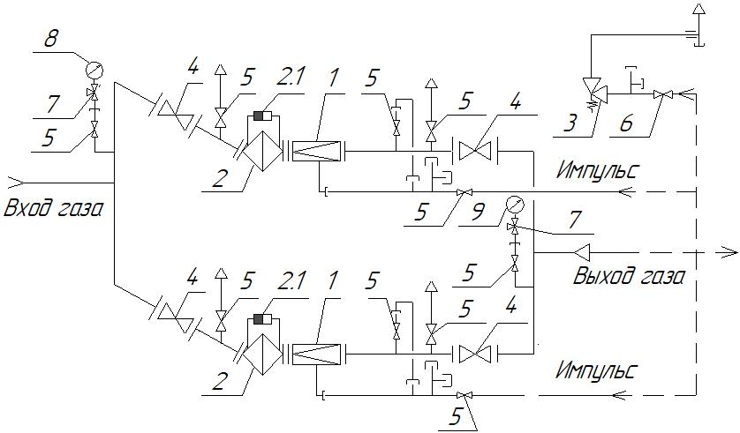 | Условные обозначения  1 – Регулятор давления газа  2 – Фильтр газовый  2.1 – Индикатор перепада давления  3 – Предохранительный сбросной клапан ПСК-25  4 – Кран шаровой фланцевый  5 – Кран шаровой Ду 20  6 – Кран шаровой Ду 25  7 – Кран под манометр  8 – Манометр входной  9 – Манометр выходной

Габаритные размеры ГРПШ с регулятором РДГ Н (В) с врезкой импульса снаружи
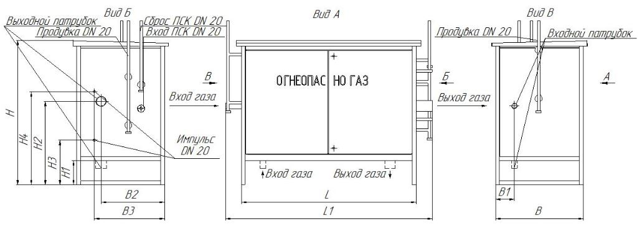
Таблица 3
Вид исполнения ГРПШ | L | L1 | B | B1 | B2 | B3 | H | H1 | H2 | H3 | H4
Исполнение 1 (вход сбоку, выход сбоку) | 1500 | 1800 | 1050 | 110 | 650 | 770 | 1500 | 250 | 860 | 730 | 1230
Исполнение 2 (вход снизу, выход снизу) | 1500 | 1800 | 1050 | 110 | 650 | 770 | 1500 | 250 | - | 730 | 1230
Исполнение 3 (вход снизу, выход сбоку) | 1500 | 1800 | 1050 | 110 | 650 | 770 | 1500 | 250 | 860 | 730 | 1230
Исполнение 4 (вход сбоку, выход снизу) | 1500 | 1800 | 1050 | 110 | 650 | 770 | 1500 | 250 | 860 | 730 | 1230

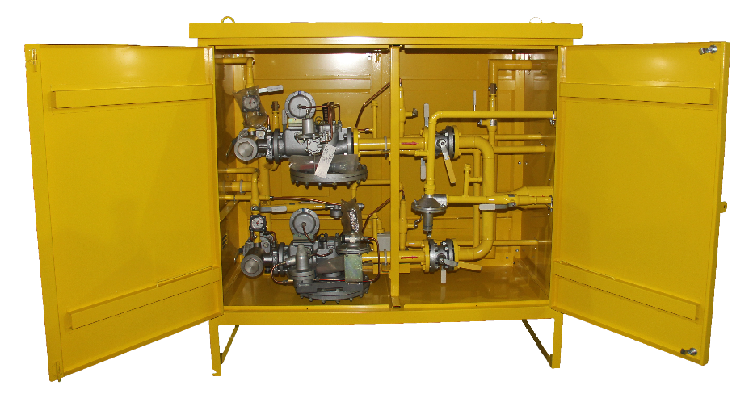 | 